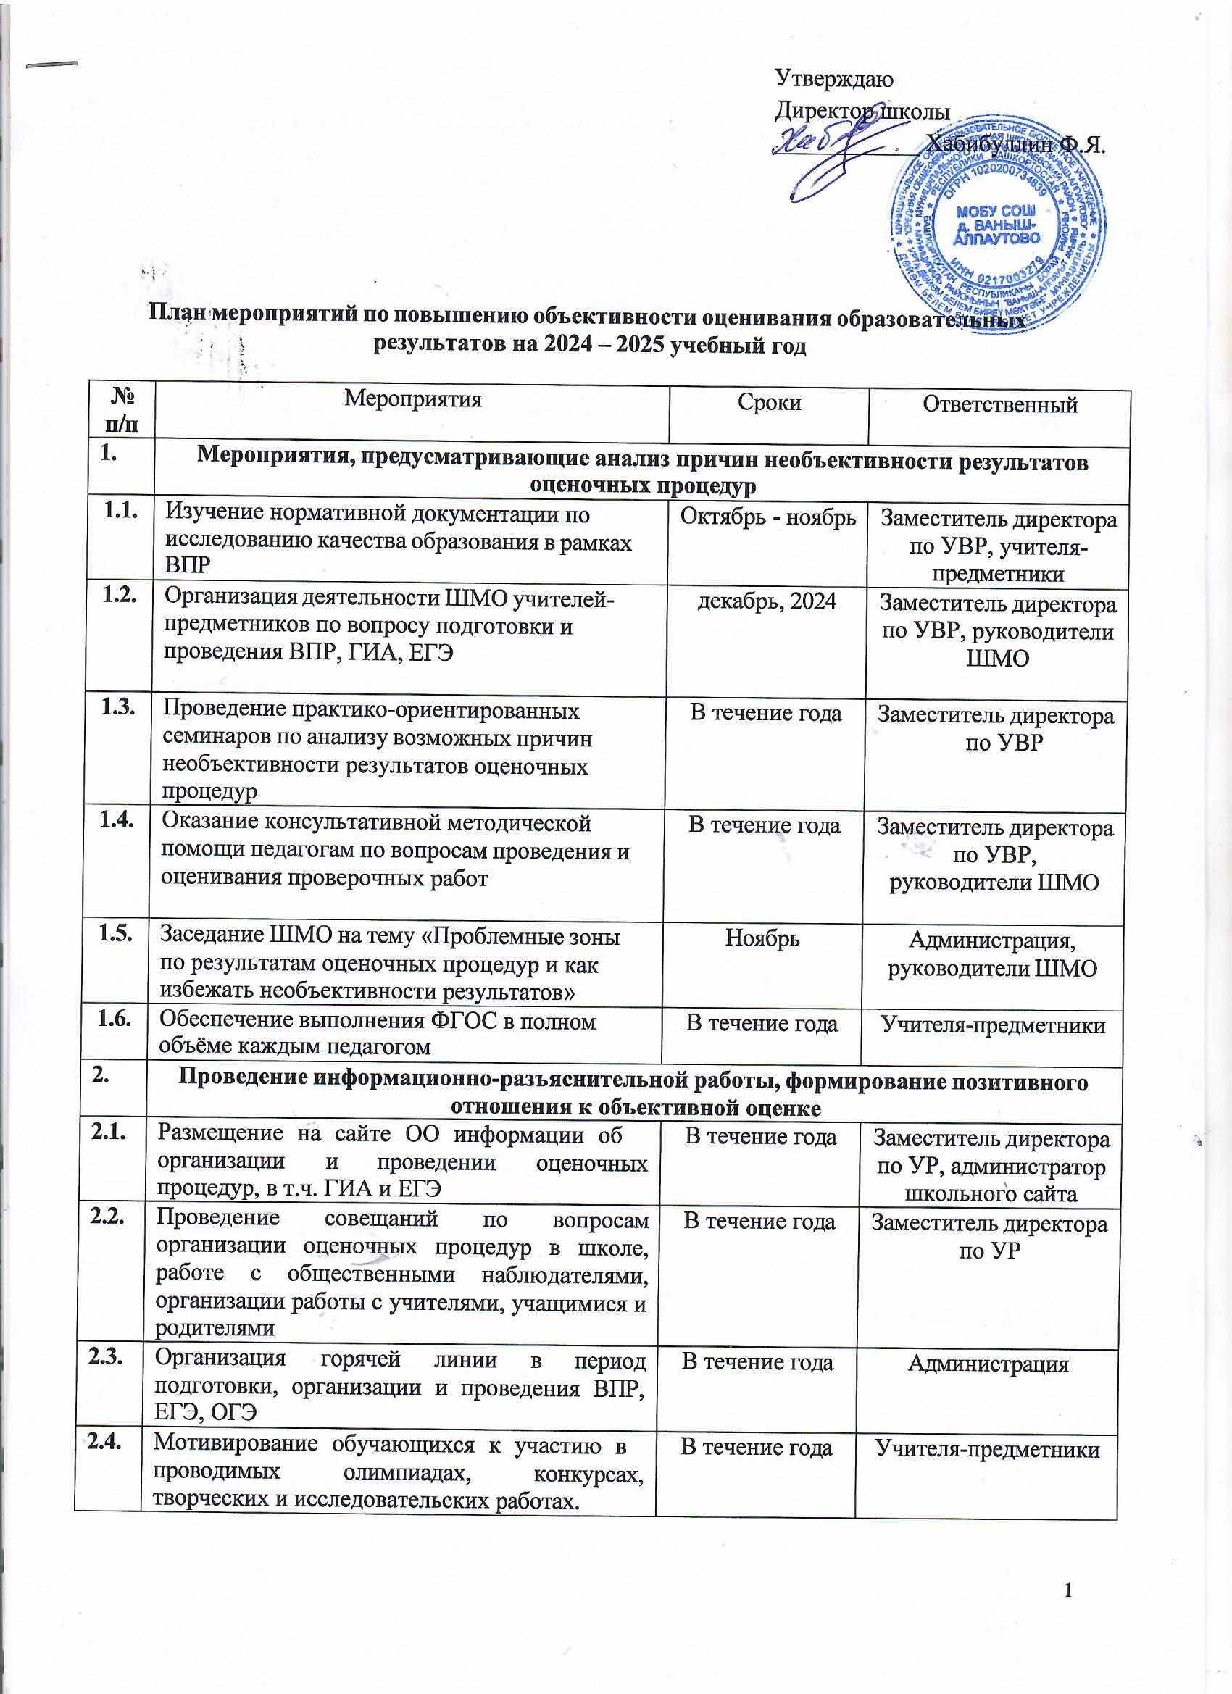

2.5. | Проведение родительских собраний по изучению нормативно правовой документации по процедуре проведения итоговой аттестации в 9 и 11-х классах | В течение года | Заместитель директора по УР,  классные руководители 9, 11 классов
2.6. | Работа с родителями учащихся группы «риска» | В течение года | Администрация

 | через совет профилактики и административные  совещания. |  | школы
2.7. | Проведение индивидуальных собеседований с обучающимися и их родителями по психологической подготовке выпускников к  ГИА | В течение года | Педагог-психолог
3. | Контроль за организацией и проведением процедур оценки качества образования
3.1. | Определение показателей, обеспечения  объективности процедур проведения и оценивания ВПР | Январь | администрация
3.2. | Участие представителей родительской общественности, специалистов управления образования в качестве независимых наблюдателей в ходе проведения ВПР, ГИА,  ЕГЭ | По графику проведения мониторинговых исследований | Администрация
3.3. | Контроль за организацией процедуры  независимой оценки качества образования | Согласно  графику | Администрация
3.4. | Контроль за проведением административных,  тематических контрольных работ, согласно утверждённого графика | В течение года | Администрация, учителя-предметники
3.5. | Персональный контроль за деятельностью педагогов, обучающиеся которых показали необъективный уровень качества выполнения  диагностических работ | В течение года | Директор, Заместитель директора по УР
4. | Проведение профилактической работы по предупреждению необъективности образовательных результатов
4.1. | Трансляция эффективного педагогического  опыта ОО с объективными результатами в рамках методических мероприятий | В течение года | Заместитель  директора, руководители ШМО
4.2. | Проведение предметных недель и олимпиад с  целью повышения мотивации учащихся к предмету | В течение года | Старший методист, руководители ШМО
4.3. | Посещение уроков с целью анализа  объективности текущего оценивания | В течение года | Администрация
4.4. | Своевременное проведение коррекции знаний слабоуспевающих и учащихся, пропустивших занятия по болезни и с неуспевающими  обучающимися. | В течение года | Учителя-предметники
4.5. | Рассмотрение вопросов обеспечения объективности оценки образовательных  результатов на совещаниях | В течение года | Педагогический коллектив
4.6. | Работа с банком контрольно - измерительных  материалов | В течение года | Учителя-предметники
4.7. | Работа с одаренными учащимися | В течение года | Учителя-предметники
4.8. | Составление перспективных планов повышения квалификации педагогов, имеющих необъективные результаты по  итогам проведения оценочных процедур | В течение года | Заместитель директора

